【党旗飘飘】数据科学与管理工程系党支部开展党课学习
时间：2024-11-15

11月14日下午，数据科学与管理工程系党支部于玉成楼106会议室组织了党小组学习活动，本次学习会议由支部书记刘燕武同志主持。会议主要主题为《促进高质量充分就业》。

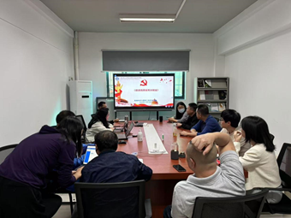
会议主要学习了习近平总书记在二十届中央政治局第十四次集体学习时的重要讲话精神，核心内容是促进高质量充分就业。党的二十大科学把握就业形势新变化，顺应人民群众新期待，着眼扎实推进高质量发展和全体人民共同富裕。总书记强调了五点促进高质量充分就业的有效举措，就业是家事，更是国事，要加快建构中国就业理论体系，积极讲好中国就业故事，有效提升我国在就业领域的国际话语权和影响力。

通讯员：赵不钒 审稿人：刘燕武

